DiMocap硬件购买清单
全身动作捕捉：
Valve Index VR套装(一套):
https://item.taobao.com/item.htm?id=679755756376
分类选第三个套餐
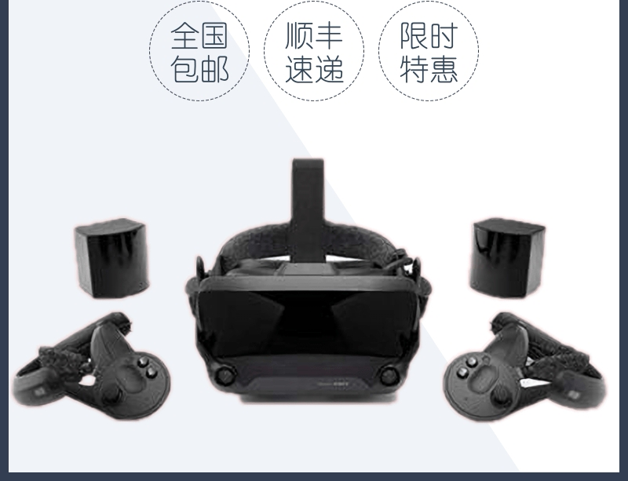
(省成本用HTC Vive减重版加Valve Index手柄也行)建议买VR三脚架安装基站

追踪器与穿戴配件：
https://item.taobao.com/item.htm?id=654792062954
分类选第三个 (追踪器3个+腰带1条+脚带2条)
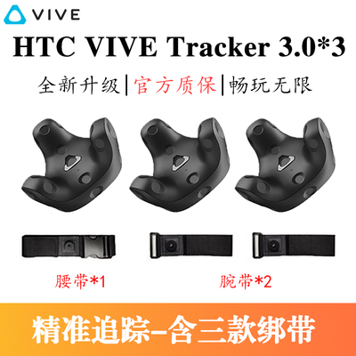
表情捕捉：
iPhone佩戴支架(需自备iPhone10以上手机)：
https://item.taobao.com/item.htm?id=613519515632
分类选第四个 (前置摄像头对着脸捕捉)
